Nome: ___________________________________________________
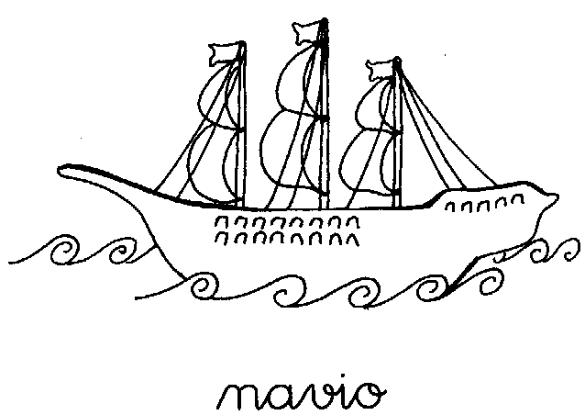Data: ______________________________________________

1. Lê e copia:

O Nuno vai no navio. _____________________________________________________
Ele leva a viola ao neto. ___________________________________________________
O neto toca viola e piano. _________________________________________________
Ele é o mano da Anita. ____________________________________________________

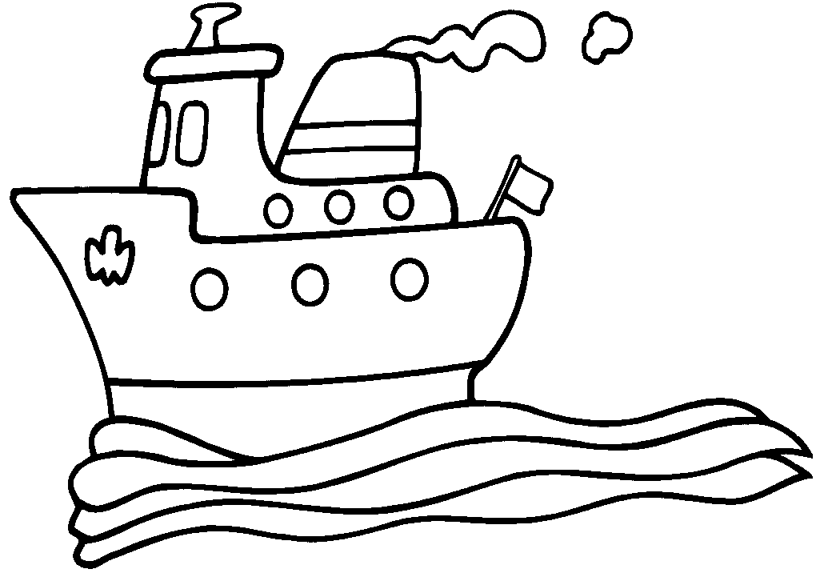2. Substitui os desenhos pelas palavras e copia:

O Nuno vai no

_________________________________________________________________

O é novo.

__________________________________________________________________
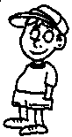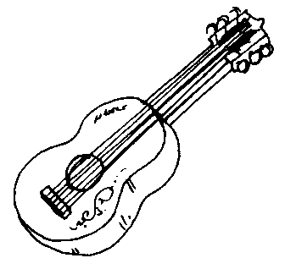
O toca

____________________________________________________________________

É o da 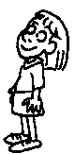.
______________________________________________________________________

A 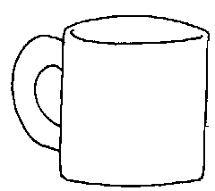 tem leite.
______________________________________________________________________

3. Lê, copia e desenha:
navio  ___________ | nota  ___________ | panela  ___________ | piano  ___________ | caneca  ____________
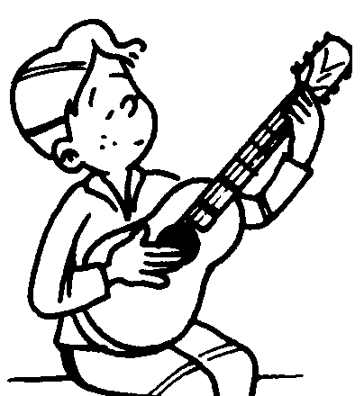
4. Assinala a frase correcta:
O menino toca piano.
O menino leva a caneca.
O menino toca viola.

5. Lê e completa:
viola | Nádia | Nuno | nova

A ______________ lava a panela.
O avô toca __________________.
O ______________ ouve o avô.
A caneca da mãe é _______________.

6. Legenda as imagens:
____________ |         

